Bevezető ismeretek

Általános értelemben a modell nem más, mint a valós vagy az elképzelt objektum mása, annak szűkített információkkal való leképezése.

A modellezésnél a témafeldolgozás szempontjából lényegesnek ítélt sajátosságokat megtartjuk, kiemeljük, a lényegtelennek ítélt tulajdonságait elhanyagoljuk.

Egy térképnél az úthálózatot erősen eltúlozva kiemeljük, a házakat, fákat elhanyagoljuk. A térkép bár szűkített információval készül, mégis többnyire jobban használható, mint egy valós légi felvétel.

Egy gépalkatrész sajátossága alatt leginkább a geometriai alakját, méretét és az előbbiek tűrését, felületi érdességét, anyagtulajdonságát értjük. Ha csak a geometriai sajátosságokat akarjuk leképezni, akkor az anyagtulajdonságok elhanyagolhatók.

A számítógépes geometriai modellek a metrikusan jellemző információkat képezik le.

Kezdetben a számítógépes modellezésnél többnyire megelégedtek az objektumok síkbeli, kétdimenziós (2D-s) vetületi ábrázolásával, de napjainkban a számítógépes geometriai modell alatt egyre inkább a háromdimenziós (3D-s) huzalváz-, felület- vagy testmodellt kell érteni. A Pro/DESKTOP$i^{2}$ egy általános 3D-s testmodellező szoftver.

A korszerű geometriai modellezés nagymértékben felgyorsítja a megoldásváltozatok kidolgozását. Tervezéskor a végső alak eléréséhez általában a kezdetben elképzelt alakot többször kell módosítani. Erre azért van szükség, mert az alakkal szemben vannak funkcionális, szilárdsági, minőségi, gyárthatósági, szerelhetőségi stb. követelmények, melyek megvalósítása, ellenőrzése csak külön - legjobb esetben párhuzamosan - végezhető el. Ma már követelmény, hogy a CAD - rendszerek támogassák a konstrukcióváltozások interaktív előállítását. Ennek megfelelően a statikus szemléletű modell helyett a dinamikus geometriai modellezés került előtérbe. A dinamikus kezelés egyik formája a parametrikus modellezés, ami lehetővé teszi geometriai struktúrák és geometriai dimenziók módosíthatóságát. A parametrikus tervezés fogalmán azt a módszert értjük, amikor a tervezés során a modellt geometriai- és méret- kényszerek alapján határozzuk meg. A kényszerek gondoskodnak arról, hogy változtatás a vonzataival együtt megvalósuljon. A kényszerek a tervezés során bonyolult hierarchiákat, egymásra utalásokat képezhetnek, amelynek összhangban tartása a parametrikus tervezőszoftver feladata. A parametrikus tervezés legismertebb szoftverei: Pro Engineer, Ideas, Catia, Solid Works, Solid Edge, Mechanical Desktop, stb. A parametrikus modellezés megvalósítható az Pro/DESKTOP 2000$i^{2}$gépészeti programmal is.
Az alkatrészek parametrikus geometriai modellezésén többnyire a következő lépések fordulnak elő:
- A báziselem létrehozása,
- A további alkatrész-sajátosságok létrehozása,
- Az alaksajátosságok szükség szerinti módosítása.

Báziselem létrehozása

A báziselemet úgy hozzuk létre, hogy egy 2D –s objektumot egy adott pálya mentén elmozgatunk, illetve egy tengely körül elforgatunk. A 2D- s objektum többnyire a létrehozni kívánt test nézetének, metszetének körvonalrajza. Az ilyen körvonalrajtot nevezzük profilvázlatnak.

A körvonalrajz gyakran leegyszerűsített, mert pl. a testen lévő letöréseket, lekerekítéseket utólag hozzuk létre / lásd további alaksajátosságok létrehozása /.

A 2D – s körvonalrajzot először durva vázlatként készítjük el. Az így készült vázlatnál nem fontos a pontosság, csupán a hasonlóság. A durva vázlat építőelemei egyszerű geometriai elemek: egyenes szakaszok, ívek, körök.

A durva vázlatot a program automatikusan geometriai kényszerekkel látja el. Az így létrejött vázlatot rendezett / kényszerekkel rögzített / vázlatnak nevezzük.

Az alkatrész-modellezésnél a kényszerek lehetnek:
- Geometriai kényszerek,
- Méretkényszerek.

A geometriai kényszerek megtekinthetők, kitörölhetők és helyettük az igényeknek megfelelően más geometriai kényszerek helyezhetők el. A geometriai kényszerek szabályozzák a vázlat alakját, a vonalelemek közötti kapcsolatokat. /Kivéve a méretmegadással meghatározandó kapcsolatokat. /

Az automatikus kényszerezést nem lehet mindig reprodukálni, ezért rendkívül fontos a vázlatkészítési folyamat megértése, gyakorlása.

Csupán geometriai kényszerek alkalmazásával a profilvázlat nem tehető egyértelművé, a teljes határozottsághoz legalább egy méretmegadásra is szükség van.

A profilvázlat a geometriai- és méretkényszerek megadásával egyre inkább határozottá válik. Túlhatározás esetén a program nem fogad el további kényszert.
Esetenként a durva vázlat méretei jelentősen eltérnek a geometriai modell tényleges méreteitől. Ilyenkor a pontos méretmegadás azzal a következménnyel járhat, hogy a vázlat alakja – különösen akkor, ha még több szabadsági foka van a vázlatnak – kiszámíthatatlanul megváltozik. Ilyen helyzetben célszerű a méretmegadásnál a felkínált méreteket elfogadni, lekötni a profilvázlat minden szabadsági fokát, majd módszeresen megváltoztatni a méretek értékeit. Az értékek változtatása együtt jár a modell méretváltozásával.

A méretkényszereket megadhatjuk numerikus konstansként vagy egyenlet formájában, tervezési összefüggésként. Az egyenlet alkalmazása akkor kívánatos vagy szükséges, amikor a geometriai méretek között egyenletekkel teremthetünk kapcsolatot, azaz egy adott geometriai elem mérete egy másik geometriai elem méretétől függ.

Egy test geometriai modellezésénél többnyire több megoldás lehetséges. Pl. egy henger létrehozható egy kör alakú profilvázlat kihúzásával /extrudálásával / vagy egy téglalap alakú profilvázlat forgatásával.

A báziselem létrehozásánál gyakran törekszünk arra, hogy alkatrész teljes alakjából a profilvázlatnál minél többet megmutassunk.

A báziselem létrehozásánál dönthetünk az egyszerűség mellett is. Ilyenkor a végleges alakot jelentős mértékben a további alkatrész-sajátosságok hozzáadásával hozzuk létre.

A további alaksajátosság megadásának módjai

A profilvázlattal létrehozott bázistest egy építőelemnek számít. A bázistestet többnyire továbbfejlesztjük, a modell alaksajátosságát lépésről – lépésre formáljuk, a kézikönyv szóhasználatával újabb építőelemeket helyezünk el a modellen. Egy építőelem itt nem feltétlenül újabb geometriai elem hozzáadását jelenti, hanem a végső modell kialakításának egy lépését. Egy lépés – egy építőelem - lehet pl. lekerekítés, a letörés is. A további építőelemek, alaksajátosságok lehetnek:

- Felvázolt sajátosság,
- Elhelyezett sajátosság,
- Kiosztással létrehozott sajátosságok, más néven építőelem mintázat.

A felvázolt sajátosságnál egy újabb profilvázlat készítésével egy újabb alakzatot hozunk létre és azt bázistesttel valamilyen művelettel egyesítjük. Az új alakzat létrehozásánál leggyakrabban kihúzást, az elforgatást, a söprést alkalmazzuk. Az egyesítő műveletek: hozzáadás, kivonás és a közös rész képzése.
Az elhelyezett sajátosságnál letöréseket, lekerekítéseket, furatokat alakítunk ki a már meglévő geometriai modellen.
A kiosztással létrehozott építőelemek alapja egy korábban elkészített építőelem, amelyet a program egy mintázat szerint helyez el. A mintázat létrehozásakor létrejön egy építőelem csoport.

A továbbiakban először a PRO/DESKTOPi2 kezelői felületét és a tervezési környezet beállítását mutatjuk be. Ezt követően foglalkozunk egyszerű alkatrészek 3D-s tervezésével, függő alkatrészek létrehozásával, az alkatrészek szerelésével, a koncepcionális illetve a konkurens tervezéssel, rajzi nézetek készítésével.

- A Pro/DESKTOPi2 gépészeti program kezelői felülete

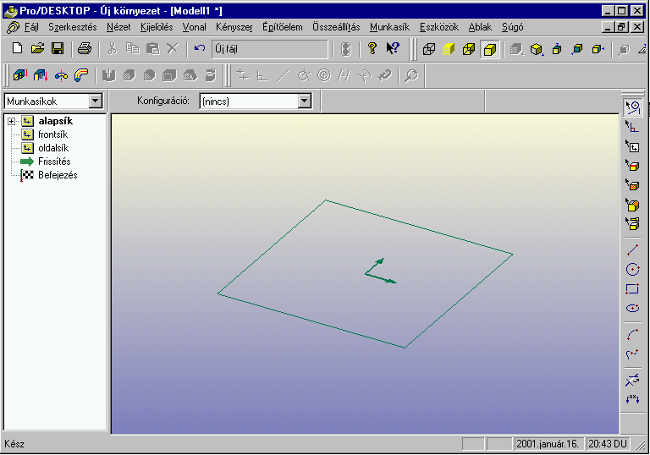
Rajzterület
Böngésző
/ Desktop áttekintő /
Menű
Tervezési ikonok

A tervezési ikonok részletezése:

Vonalak kijelölése

Kényszerek kijelölése

Munkasíkok kijelölése

Élek kijelölése

Felületek kijelölése

Építőelemek kijelölése

Alkatrészek kijelölése

Egyenes szakasz

Kör

Téglalap

Ellipszis

Körív

Szplájn

Vonalak vágása

Méretkényszerek megadása

- A tervezési környezet beállítása
- Mértékegység beállítása
- Az Eszközök menüből válassza ki a Beállítások parancsot.
- Kapcsoljon át a Mértékegységek lapra.
- A Modell távolságok listájából válassza ki a Milliméter pontot.
- A dialógus ablak bezárásához nyomja meg az OK gombot.

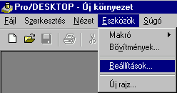 | 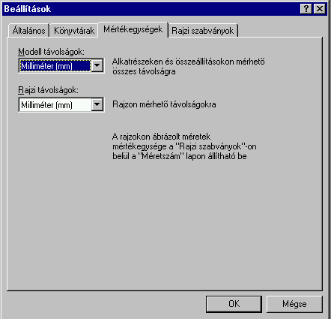

- Általános beállítási feladatok:
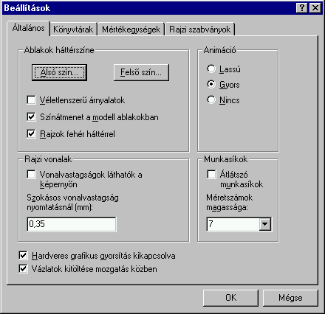
- Ikonok beállítása, rendezése

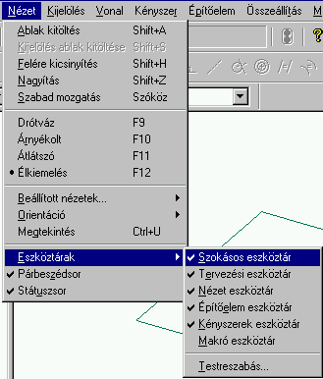

Az előhívható ikoncsoportok:

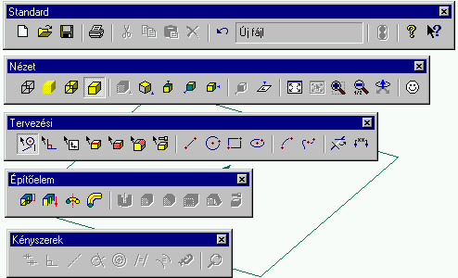

Az ikonok elnevezése egy téglalapon belül megjelenik, ha az ikont a kurzorral megközelítjük, egy picit megpiszkáljuk. | 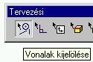

- Új modell készítése esetén a Fájl menüből válasszuk ki az Új objektum parancsot, vagy kattintsunk a parancsnak megfelelő ikonra

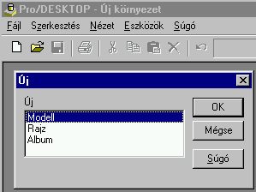

Az Új elnevezésű dialógus ablakban megjelennek a választható objektumok

Válasszuk ki a Modell pontot a listából. / A modellkészítés mindig megelőzi a nézeti, metszeti rajzok, illetve a fotorelasztikus ábrák készítését. /

Nyomja meg az OK gombot a dialógus ablak bezárásához.

- 3D-s geometriai modell készítése

A modellezés munkasíkok illetve vázlat felvételével kezdődik. Ezeket felhasználva 3D-s építőelem/ek/ hozhatók létre. A felépített modellek beépíthetők összeállításokba, rajzok és képek készíthetők róluk. Az első építőelemhez / bázistesthez / további építőelemek adható
Rajz

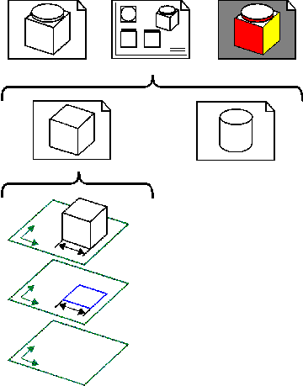
Munkasík
Profilvázlat
Építőelem / Bázistest /
Kép
Összeállítás
Alkatrész_1
Alkatrész_2
- Munkasíkok

Egy új modellfájl létrehozásakor automatikusan létrejön három munkasík / alapsík, frontsík, oldalsík /. Ezek megtekinthetők, ha a Munkasíkok ikonra kattintunk. Az alábbi ábra felső képén egy új modell-fájl megnyitásakor létrejövő alapállapot látható. Az alatta levő képen 3 alapértelmezésű munkasík látható.
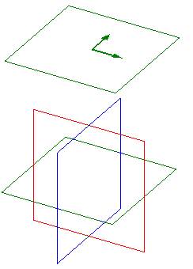

Valamelyik munkasík kijelöléshez közelítsük a kurzort feléje. Amikor a kurzor a kiszemelt objektum fölé ér, akkor megváltozik a színe, a szimbólum kék színű lesz. A kék szín az előválasztott állapotot mutatja. Kattintsunk valamelyik objektumra -négyzetre - az egér bal gombjával! Ekkor a színe narancssárgára változik. A narancssárga szín áttér pirosra, ha a kurzort arrébb mozgatjuk. Ezek a színváltozások más objektumok kiválasztásánál is jellemzőek.

Ha valamelyik munkasíkra duplán kattintunk, akkor megjelenik a kijelölt munkasík tulajdonságait mutató párbeszédablak.

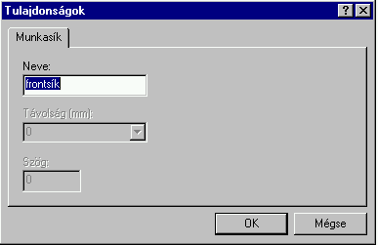 | 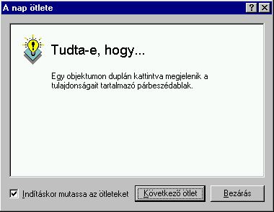

Egy új modell-fájl létrehozásakor a program automatikusan felvesz egy Kezdeti nevű vázlatot az Alapsík nevű munkasíkon.  Ez a vázlat csak un. üres vázlat. A Kezdeti vázlatnév megjelenik a böngészőben is. A szűkebb értelemben vett vázlatokat a munkasíkokon lehet létrehozni 2D-s vonalakból. | 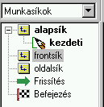

Munkasík irányú nézet beállítása

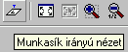
A munkasík állása kezdetben:  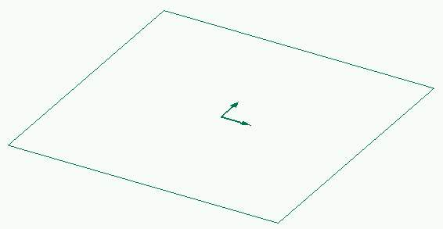 | 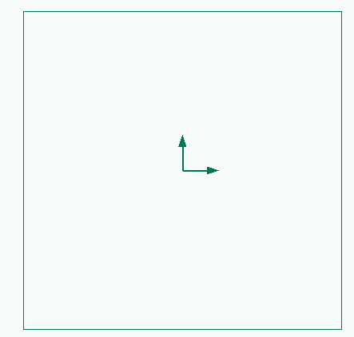

- Profilvázlat készítése

Építőelemek létrehozásához általában meg kell rajzolnia egy zárt vonalláncot, más néven profilt, profilvázlatot, amit gyakran csak vázlatnak említenek. A zárt profilon belül újabb zárt profilokat lehet elhelyezni, amik a profilban lyukakként jelentkeznek. Ezeken belül már nem rajzolhatunk újabb zárt profilokat. Egyetlen vázlat több építőelem létrehozásához is felhasználható.

- A Pro/DESKTOP ablak jobboldalán található Tervezési eszköztárban kattintson a Téglalap rajzolása gombra(), vagy a Vonal menüből válassza ki a Téglalap parancsot.
- Mozgassa a kurzort a munkasík origójába. Nézze a dialógus sort a modell ablak felső szélén. Állítsa a kurzort olyan pozícióba, hogy a dialógus sorban a következőt lássa: Hálón léptetés (0, 0).
- Nyomja le, és tartsa nyomva az egér bal gombját, majd húzza a kurzort fel és jobbra. Egyelőre ne foglalkozzon a téglalap méretével, azt majd később fogja megadni.
- A téglalap rajzolásának befejezéséhez engedje fel az egér gombját.
A megrajzolt téglalapon a program automatikusan geometriai kényszereket helyezett el. Az elhelyezett kényszereket megtekinthetjük, ha a Tervezési ikoncsoporton belül a Kényszerek kijelölése elnevezésű nyomógombot megnyomjuk.

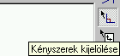

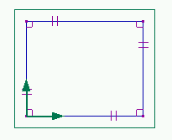 | Az ábrán a párhuzamosság, valamint a merőlegesség kényszerének szimbólumai láthatók.

Az előforduló geometriai kényszerek elnevezését, ikonját és szimbólumát a következő táblázat mutatja:

Elnevezés | Ikon | Szimbólum

Párhuzamosság

Merőlegesség

Egyvonalba igazítás

Érintőlegesség

Koncentrikusság

Egyenlő hossz

Egyenlő sugár

Rögzítés

A geometriai kényszereknél is érvényes a kék, narancssárga és piros színváltozás a kiválasztáskor. Az ábrán a két párhuzamos szakaszon egyszerre jelenik meg a párhuzamosság kék színű szimbóluma.
Kattintsunk a téglalap jobb oldalán lévő párhuzamossági jelre az egér bal gombjával. Ekkor a színe narancssárgára változik. A narancssárga szín pirosra változik, ha a kurzort arrébb mozgatjuk.

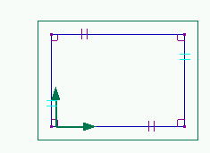 | 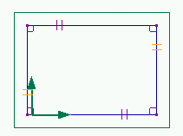 | 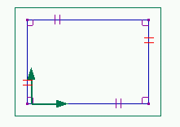

A piros vagy a narancssárga színű kényszert letörölhetjük, ha megnyomjuk a Delete billentyűt.
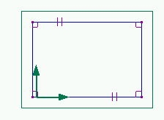
Ablakkal egyszerre kijelölhetjük az összes geometriai kényszert.

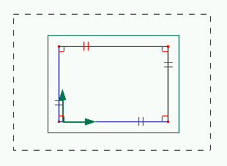
A kirakó játék báziseleme legyen a négyzet profilú elem. A téglalapból megkapjuk a négyzetet, ha a szomszédos oldalélekre elhelyezzük az egyenlő hosszúságú geometriai kényszert. Az újabb kényszerek elhelyezéséhez előbb ki kell jelölni az oldaléleket.

Megjegyzések:
- Közvetlenül négyzetet kaphatunk, ha a téglalap rajzolása közben nyomva tartjuk a SHIFT billentyűt.
- Geometriai kényszerekkel az egyenes szakaszokkal rajzolt négyszög is négyzetté alakítható, csak a munkavégzés nem hatékony. / Gyakorláskén hasznos lehet. /

A - nyomógomb megnyomása után egyetlen vonalelemet a kurzorral éppúgy kijelölhetünk, mint azt a geometriai kényszereknél leírtuk. Két, vagy több vonalelemet úgy tudunk kijelölni, hogy az egér kezelése közben nyomva tartjuk a Shift billentyűt.
A kijelölt oldalakra írjuk elő az egyenlő hosszúságot . A kényszerek közül csak azokat használhatjuk, amelyek az ikoncsoporton 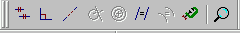 belül jól láthatók. A vázlat a megadott kényszernek megfelelően módosul, négyzet alakot vesz fel. A vázlat a négyzet az oldalélének megadásával határozottá válik.
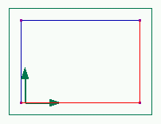 | 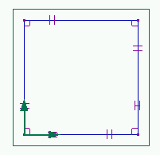

A méretkényszerek elhelyezését a nyomógomb megnyomásával kezdeményezhetjük. A nyomógomb megnyomása után mozgassuk a kurzót valamelyik oldalél fölé. Amikor a kurzor alakja a 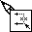 Hossz méretezése ikonra vált , nyomjuk le az egér bal oldali gombját, és húzzuk ki a méretet, majd engedjük fel az egér gombját.

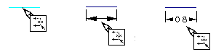

A kapott méretet még változtatni kell.
- A méretek megváltoztatásához nyomjuk a meg a Kényszerek kijelölése gombot () a Tervezési eszköztárban!
- Állítsuk a kurzort a méretkényszer fölé. A kényszer előválasztott (kék színű) lesz.
- Az egér bal gombjának dupla kattintásával nyissuk meg a Tulajdonságok dialógus ablakot!
- A Tulajdonságok ablakba írjunk be 50-et!
- A modell elkészítéséhez szükséges profil létrehozása befejeződött.
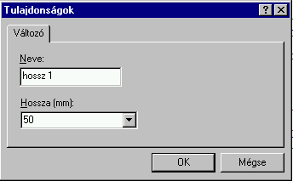

- 3D-s építőelem készítése a 2D-s vázlat alapján

Az elkészített profilvázlatból kihúzással készíthetjük el a 3D –s modellünket, báziselemünket.
A vázlaton megrajzolt négyzet kihúzása:
- Az Építőelem menüből válasszuk ki a Profil kihúzása parancsot, vagy nyomjuk meg a Profil kihúzása gombot az Építőelemek eszköztárban. Egy dialógus ablak jelenik meg:

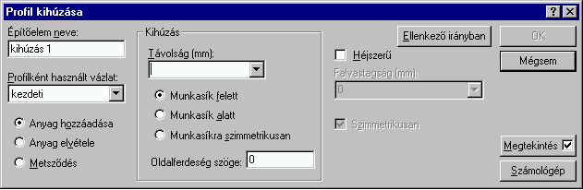
- A grafikus ablakban a négyzet-profil közepén egy húzó ikon -egy sárga négyzet - jelent meg. Ezzel az ikonnal áthúzással tudjuk megadni a kihúzás méretét. A kihúzási méret számértéke közvetlenül megadható a Távolság mezőnél- 5 mm.

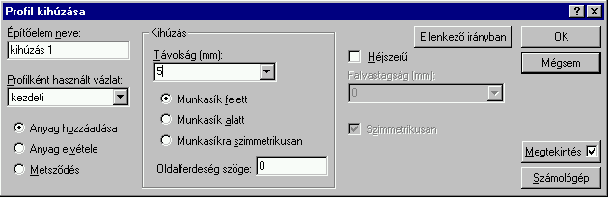
- A dialógus ablak bezárásához nyomjuk a meg az OK gombot.

A modell ablakban megjelenik a kihúzott tömör téglatest.

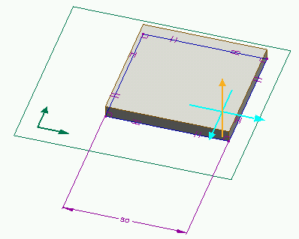

Az ábrán három nyíl látható. Ez a SZÓKÖZ billentyű lenyomásakor megjelenik a grafikus ábrán és jelzi, hogy a program átváltott Szabad mozgatás üzemmódba. A Szabad mozgatás üzemmód bekapcsolásakor a forgatás üzemmód az aktív, az egér bal gombjának lenyomásával és mozgatásával forgatni tudjuk a modellt. A CTRL billentyűt is lenyomva az egérrel dinamikus nagyítást és kicsinyítést érhetünk el, a SHIFT billentyű lenyomásával pedig mozgathatjuk a modellt. Az egér billentyűjének felengedésekor ismét a forgatás üzemmód az aktív.
A Szabad mozgatás üzemmód kikapcsolásához nyomjuk meg a SZÓKÖZ vagy az ESC billentyűt.
- A további alkatrész-sajátosságok létrehozása

A valós kirakójátékkal – mint minden gyerekjátékkal - szemben szigorú követelmények vannak. Például a játékelemek nem lehetnek élesek, sorjásak, az éleket kismértékben le kell kerekíteni. Természetesen, ha a kirakó játékot a számítógépes környezetben akarjuk használni, akkor a lekerekítés elhagyható. A lekerekítés elhagyása tulajdonképpen a modellezésre jellemző egyszerűsítést, a szűkített információkkal való leképezést jelenti. Az egyszerűsítés a kirakójáték használhatóságát a számítógépes környezetben inkább növeli, mint csökkenti, ugyanis a későbbi szerelésnél az élek jól felhasználhatók.
Ennek értelmében az élek lekerekítésével, az Élek lekerekítése parancs használatával később, más példában foglalkozunk.

- Az alkatrész módosítása

Korábbi ismereteink szerint, ha egy objektumra duplán kattintunk, akkor megjelenik annak tulajdonságait tartalmazó párbeszédablak.

Az elkészített modellnél táthatunk:

- Munkasíkokat,
- Vonalakat, profilvázlatot,
- Geometriai- és méretkényszereket,
- Kihúzással létrehozott építőelemet, annak éleit, felületeit

A módosításhoz először a megfelelő kiválasztási üzemmódba kell lépni.

Vonalak kijelölése

Kényszerek kijelölése

Munkasíkok kijelölése

Élek kijelölése

Felületek kijelölése

Építőelemek kijelölése

Alkatrészek kijelölése

Állítsuk be a vonalak kijelölése üzemmódot és végezzük el a dupla kattintást. A megjelenő párbeszédablak a vázlat tulajdonságait jeleníti meg. Megváltoztatható a vázlat neve, színe. Be lehet állítani kitöltési mintázatot. Tájékoztat arról, hogy a vázlat munkasíkja az alapsík. Ezt meg is tudjuk változtatni / Csere /.

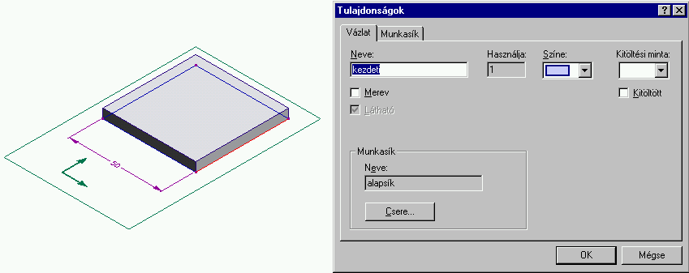
Kattintás helye

Cseréljük ki a munkasíkot, kattintsunk a Csere nyomógombra /alapsík ⇒ fontsík /.

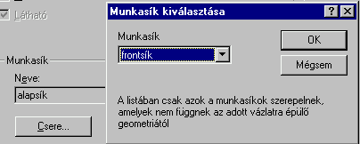

A párbeszédablak bezárása /OK / után a kezdeti elnevezésű vázlat átkerül a frontsíkra. Ha végrehajtjuk a frissítést - - , akkor a jobb oldali képet látjuk.

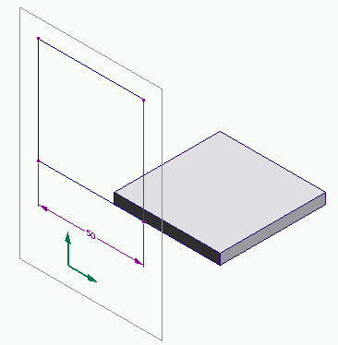  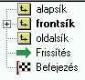 | 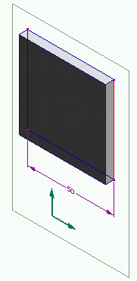

Hasonlóan áttérhetünk az oldalsíkra is.
Ha kijelöljük a vázlatot, annak egyik vonalát, akkor a kijelölt vonalnál megjelenik egy szimbólum . Ilyenkor az egérrel mozgatni tudjuk a profilvázlatot. A vázlat alakja nem változik, mert minden szabadsági foka le lett kötve.
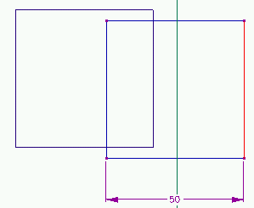

Állítsuk be a kényszerek kijelölése üzemmódot.

A geometriai kényszerek láthatóvá válnak, azokat esetleg le tudjuk törölni, helyettük másokat elő tudunk írni, de hiába kattintgatunk, párbeszédablak nem jelenik meg. A geometriai kényszereknek vannak fajtái, de nincsenek tulajdonságaik. Ha új kényszert akarunk előírni, akkor a vonalak kijelölése üzemmódra kell visszatérni. Például rögzítsük a négyzetalakú profilvázlat két oldalát. Az ábrán látható háromszögek jelzik, hogy vízszintes és függőleges irányban is rögzítve lett a profilvázlat, azt ezek után már nem lehet az előbb ismertetett módon mozgatni.
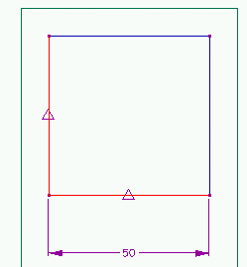

Egy méretkényszerre kattintva a méretváltoztatás lehetőségét tudjuk biztosítani. Például megváltoztatjuk a hosszúságot 40 mm – re. A program a kijelölt hosszúsághoz egy változó rendel / hossz 1 /. A változóval tervezői összefüggést lehet megadni, ami később szerepel.

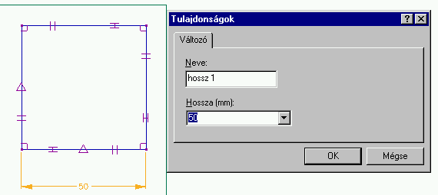

A változtatás után frissíteni kell.

A munkasíkok tulajdonságait bemutató, beállító párbeszédablakot már bemutattuk.

Az élek kijelölése, a felületek kijelölése és az építőelemek kijelölése üzemmód használatával egyaránt az építőelem tulajdonságait mutató párbeszédablakot lehet megtekinteni. Adott estben a kijelölt építőelem elnevezése - kihúzás 1, a kihúzás távolsága 5 mm és oldalferdeség szöge 15 fok. Az oldalferdeség szögét a bemutatás kedvéért változtattuk meg. A frissítés utáni állapotot mutatja a lenti ábra.

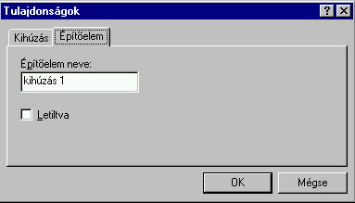 | 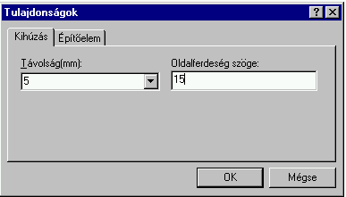

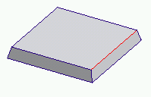

Az alkatrész kijelölése üzemmód használatával nem jelenik meg párbeszédablak.
A megfelelő kiválasztási üzemmód beállítása esetenként egyszerűsíthető, gyorsítható.

Tippek:
- Egy objektum elkészítése közben – pl. vonalak rajzolása, méretezés közben – az ESC billentyű lenyomásával a készülő objektummal megegyező típusú kiválasztási módra válthatunk.
- Ugyanezt érhetjük el a háttérbe történő kattintással is.

Szabály:

A modellt úgy kell felépíteni, hogy a megadott méretek – a konstruktőr elképzeléseinek megfelelően – közvetlenül változtathatók legyenek.

A méretváltoztathatóság egyszerűsége, vagy bonyolultsága függ a konstruktőr által megadott mérethálozattól. Ezt szeretnénk érzékeltetni a következő egyszerű feladatokon keresztűl.

Gyakorló példák

- Készítsük el egy háromszög alapú egyenes hasáb geometriai modelljét! A háromszög egyenlő szárú, a háromszög alapja 100 mm, az alapon fekvő szögek 30 fokosak. A hasáb magassága 10 mm.
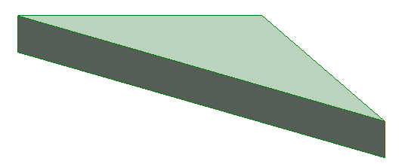
Megoldás:

- A SHIFT billentyűt lenyomva tartva húzzuk meg a vízszintes alapvonalat, majd a SHIFT billentyűt elengedve a háromszög másik két oldalát!
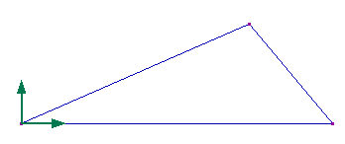
Mint ismeretes általában a vázlatkészítésnél az alakot, méretet nem kell pontosan megvalósítani, a geometriai sajátosságokat kényszerek medadásával utólag biztosítjuk.

- Rögzítsük a vízszintes alapvonalat !
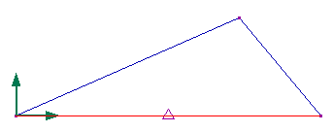

- Az egyenlő hosszú száraknál helyezzük el az egyenlő hosszúságot előíró geometriai kényszert!
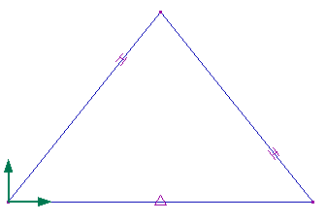
- Adjuk meg az ismert méreteket! A méretkényszerek megadásnál először fogadjuk el a felajánlott értékeket!
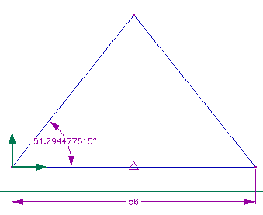
A profilvázlat pontos méretéinek megadásánál jelen esetben a sorrend nem számít. A két méret egymástól függetlenül változtatható, az egyik méret nem korlátozza a másik változtatását. Ez a szögérték megadásának köszönhető.

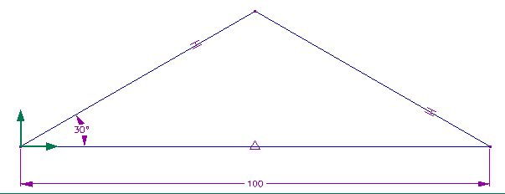

- Végezzük el a kihúzást!
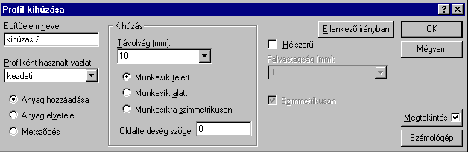

- Az előző feladathoz képest csupán annyit változtassunk, hogy a szögérték helyett az egyenlő szárak hossza legyen megadva. / L= 60 mm /.

Megoldás:
- A durva vázlat készítése, a geometriai kényszerek elhelyezése megegyezik az előző feladatnál leírtakkal.
- A felkínált méreteket elfogadva most a következő ábrát kaptuk:
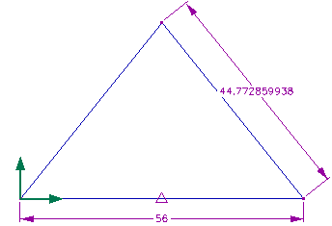

A profilvázlat pontos méretéinek megadásánál ügyelni arra, hogy a háromszög egy oldala nem lehet hosszabb, mint a másik két oldal összege. Ez a méretváltoztatásnál korlátozást jelent. Ha az alapvolal hosszúságát 100 mm – re változtatjuk a fenti ábránál, akkor a szoftver túlhatározottsággal - a korlátozó méret zöld színű jelölésével – jelzi a problémát.
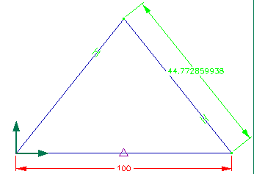

Túlhatározottság esetén nem lehet méretet változtatni. Ilyenkor legjobb visszavonni az utolsó lépést.
- A profilvázlat készítésénél a durva méreteltéréseket kerülni kell. Ha az elsőnek megrajzol vízszintes oldal méretét / L= 100 mm / azonnal megadjuk, akkor ezzel mintegy beállítjuk a modelltér méretét.
- Jelentősebb méretmódosításnál szükség lehet:
- a több lépésben végzett méretmódosításra,
- a durva alak és méreteltérések megszüntetésére a kijelölt vonal végpontjának igazításával ,
- a méretmódosítás sorrendjének megváltotatására. / Csak korlátozottan alkalmazható. /
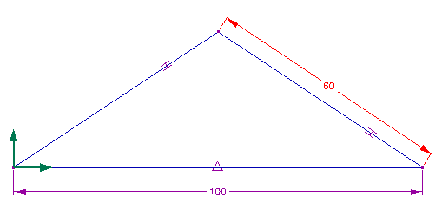
Megjegyzés:
A háromszög profilvázlatánál megtehetjük, hogy a méretkényszerek elhelyezésénél a felajánlott méreteket azonnal módosítjuk. A háromszög a jelentős módosítás után is háromszög marad, de egy bonyolultabb profilvázlat a felismerhetetlenségig eltorzulhat.

- A profil kihúzása megegyezik az előző példánál látható megoldással.

- 1 mm vastag lemezből az alább látható alkatrészt vágják ki. / A meg nem adott rádiuszok értéke R6. / Készítse el a munkadarab geometriai modelljét!

Könnyen belátható, hogy a hosszméret / 24 mm / és a rádiuszok / R6 / módosításkor korlátozzák egymást.
Megoldás:
- Húzzuk meg az alapvonalat , rögzítsük azt, majd adjuk meg a helyes méretét! / + módosítás /
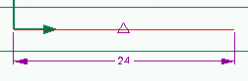
- Egyenes és körív rajzolásával készítsünk vázlat többi részét!
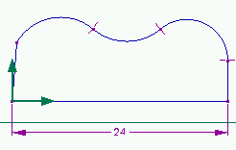

- Legyen a bal oldali egyenes merőleges az alapvonalra és érintőleges a vele kapcsolódó körívvel!
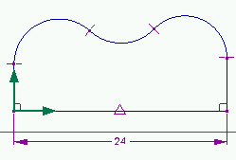
- Helyezzük el az egyenlő hosszúság és az egyenlő rádiuszok kényszerét!

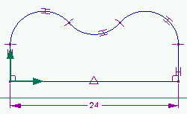
- Adjuk meg a hiányzó méreteket! / + módosítás /

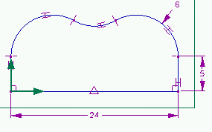
- Rajzoljuk meg a köröket , geometriai kényszerekkel biztosítsuk azok koncentrikusságát az R6 – os sugarakkal és írjuk elő a körök egyenlő sugarát !

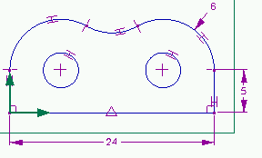
- Fejezzük be a vázlatkészítést a körök átmérőjének megadásával! / + módosítás /

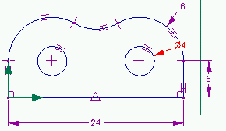

- Végezzük el a kihúzást!

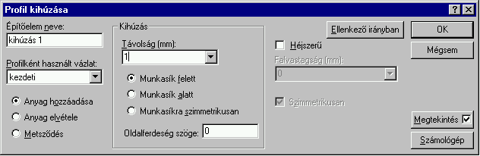

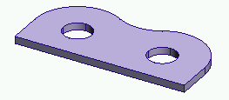

Vizsgáljuk meg a modell módosíthatóságát!
- Az R6 –os sugár esetén – eltekintve a két lyuktól –a hosszméret beállítható mérettartománya 12 < L < 36 , azaz 2 R < L < 6 R

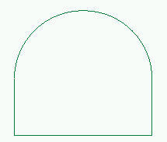
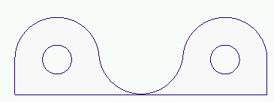

- 24 mm alapvonal esetén az R sugarak beállítható értékei: 4 < R < 12, azaz $\frac{L}{6}<\text{ R }<\frac{L}{2}$

Megjegyzések:

- A határesetek modellezése többnyire gondot okoz, ezért nem írtuk ki az egyenlőséget.

- A módosíthatóságnál a korlátok megszüntethetők, ha a rádiusz értékét a hosszméret függvényében adjuk meg / pl.: R =L/4 /. A tervezői összefüggések használatáról a későbbiekben lesz szó.

A következő fejezetben a négyzetalapú hasáb geometriai modellje alapján függő modellként létrehozzuk a kirakójáték többi elemét. Aki összetett alakzat geometriai modellezését akarja gyakorolni, az folytassa az 5. fejezetnél.

